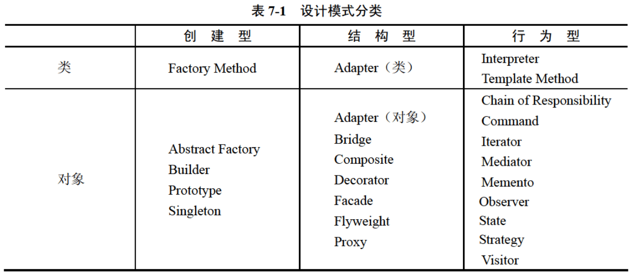

1. **抽象工厂（Abstract Factory）**

提供一个创建一系列相关或相互依赖对象的接口，而无需指明他们具体的类。

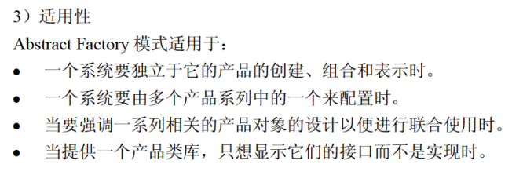

1. **生成器（Builder）**

将一个复杂对象的构建和它的表示分离，使得同样的构建过程可以创建不同的表示。

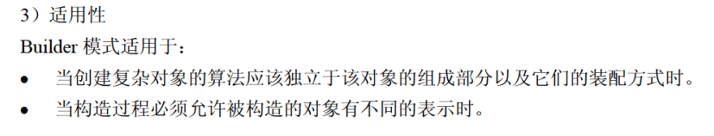

1. **工厂方法（Factory Method）**

定义一个用于创建对象的接口，让子类决定实例化哪个类。Factory Method使一个类的实例化延迟到其子类。

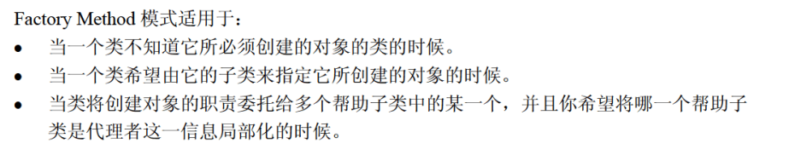

1. **原型（Prototype）**

用原型实例指定创建对象的种类，并且通过复制这些原型创建新的对象。

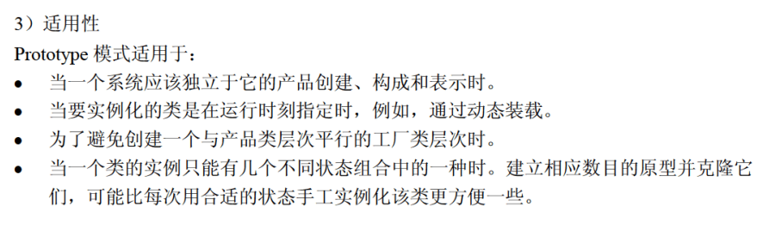

1. **单例（Singleton）**

保证一个类只有一个实例，并提供一个访问它的全局访问点。

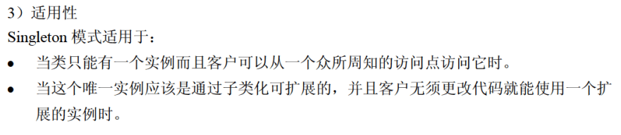

1. **适配器（Adapter）**

将一个类的接口转换成客户希望的另外一个接口，使得原本由于接口不兼容而不能一起工作的那些类可以一起工作。

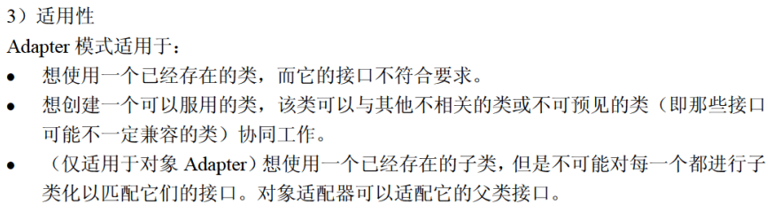

1. **桥接（Bridge）**

将抽象部分与实现部分分离，使它们都可以**独立地变化**。

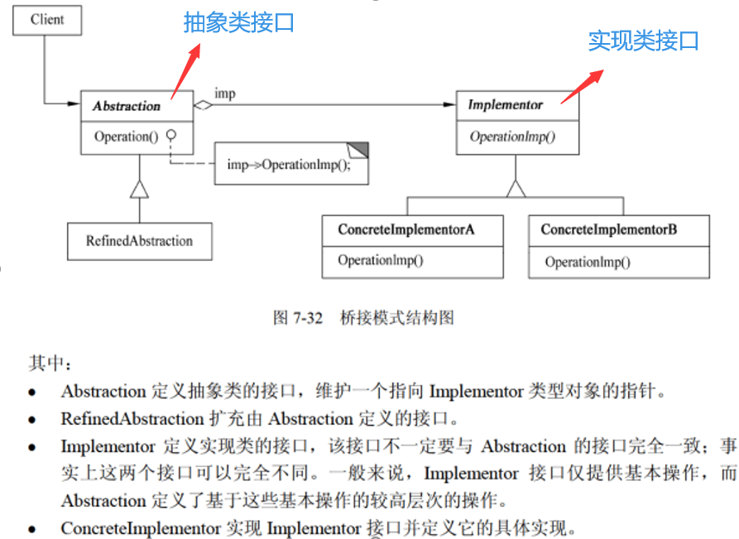

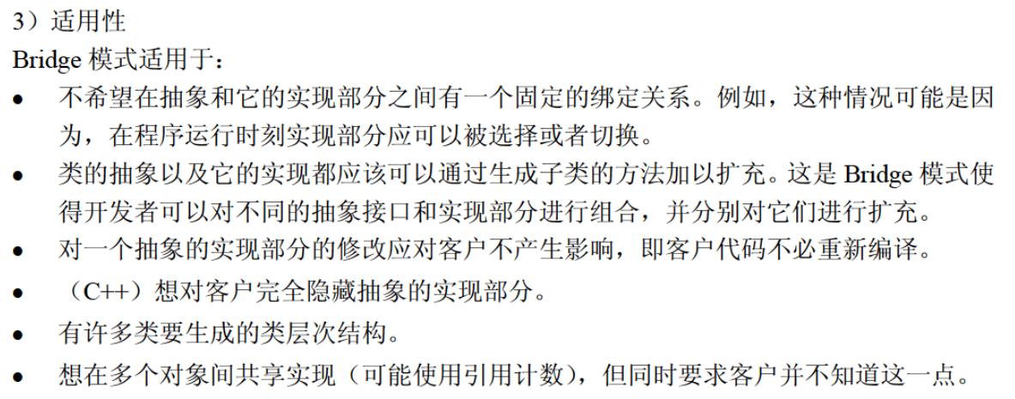

1. **组合（Composite）**

将对象组合成树形结构以表示“部分-整体”的层次结构，使得用户对单个对象和组合对象的使用具有一致性。

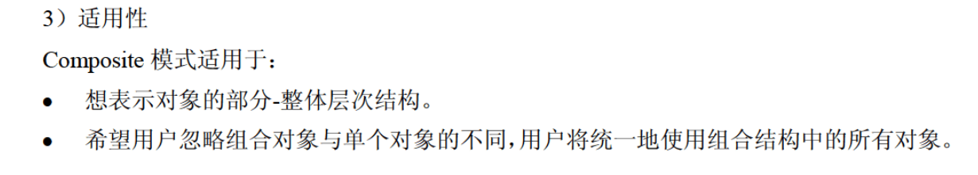

1. **装饰（Decorator）**

动态地给一个对象添加一些额外的职责。比生成子类更加灵活。

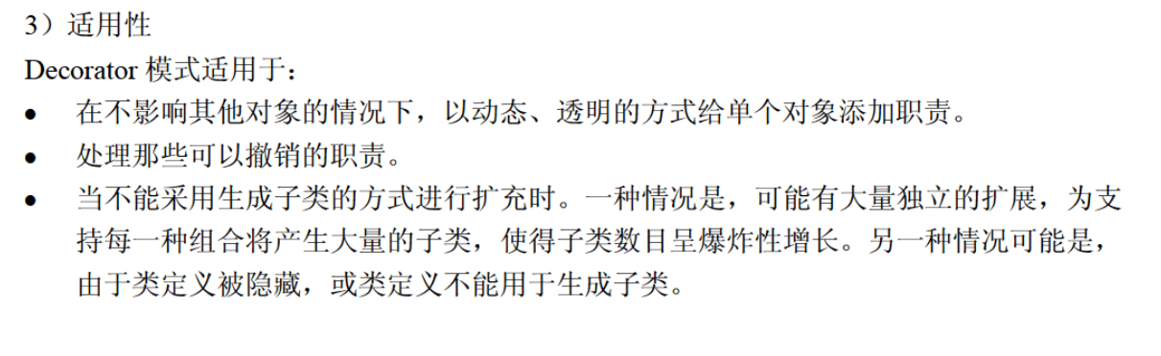

1. **外观（Facade）**

为子系统中的一组接口提供一个一致的界面。Facade模式定义了一个高层接口，这个接口使得这一系统更加容易使用。

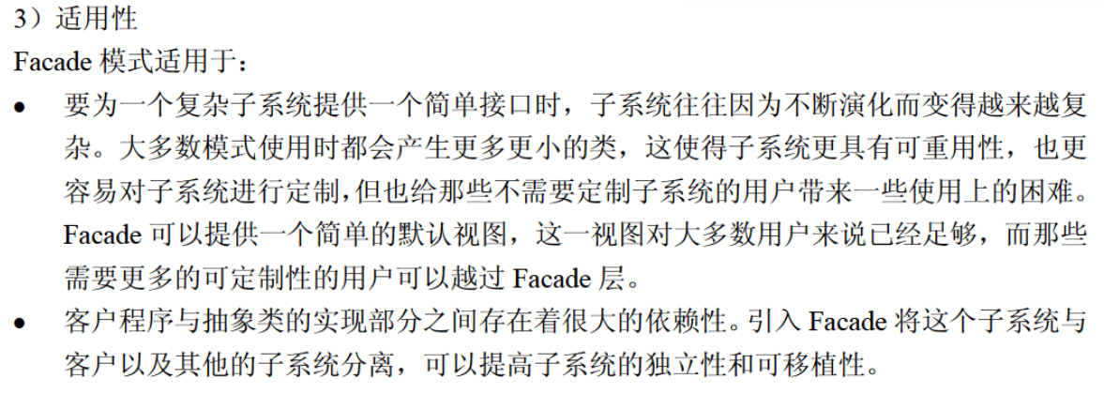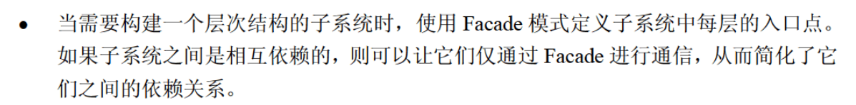

1. **享元（Flyweight）**

运用共享技术有效支持大量细粒度的对象。

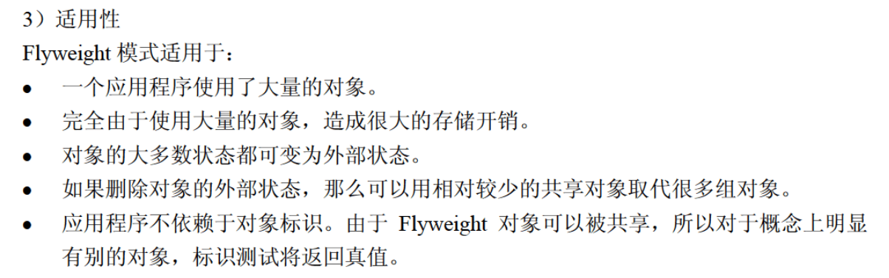

1. **代理（Proxy）**

为其他对象提供一种代理以控制对这个对象的访问。

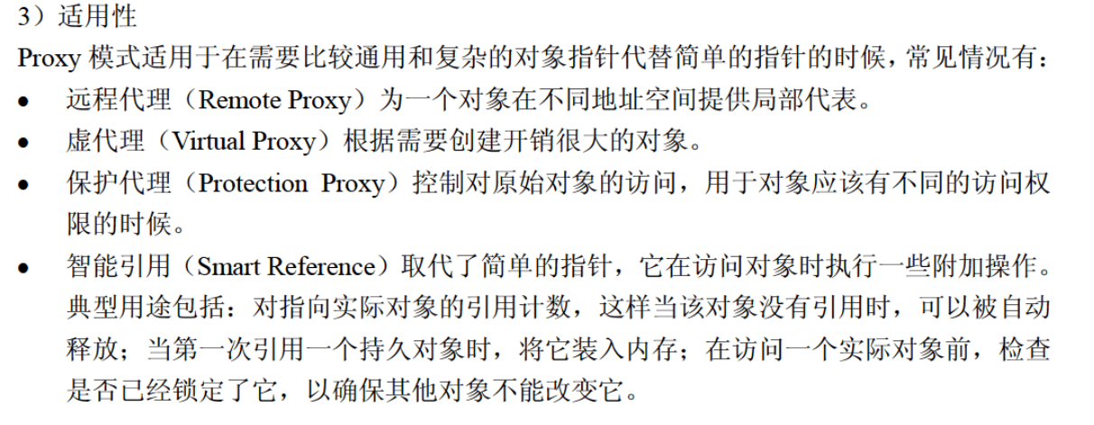

1. **责任链（Chain of responsibility）**

使多个对象都有机会处理请求，从而避免请求的发送者和接收者之间的耦合关系。将这些对象连成一条链，并沿着这条链传递该请求，知道有一个对象处理它为止。

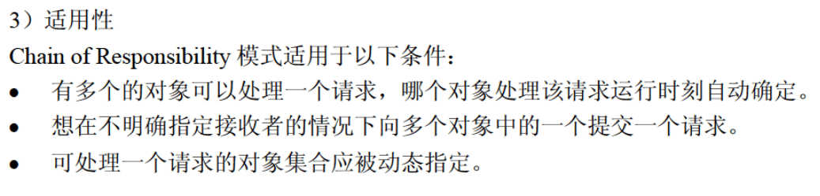

1. **命令（Command）**

将一个请求封装为一个对象，从而使得可以用不同的请求对客户进行参数化，对请求排队或记录请求日志，以及支持可撤销的操作。

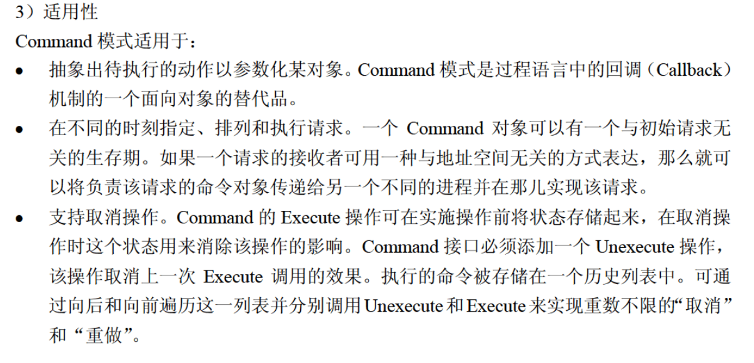

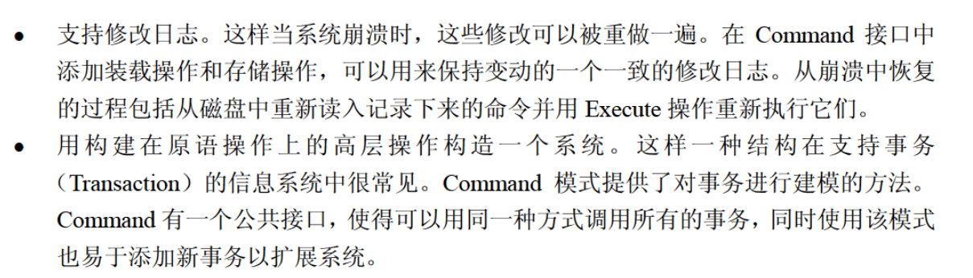

1. **解释器（Interpreter）**

给定一个语言，定义它的文法的一种表示，并定义一个解释器，这个解释器使用该表示来解释语言中的句子。

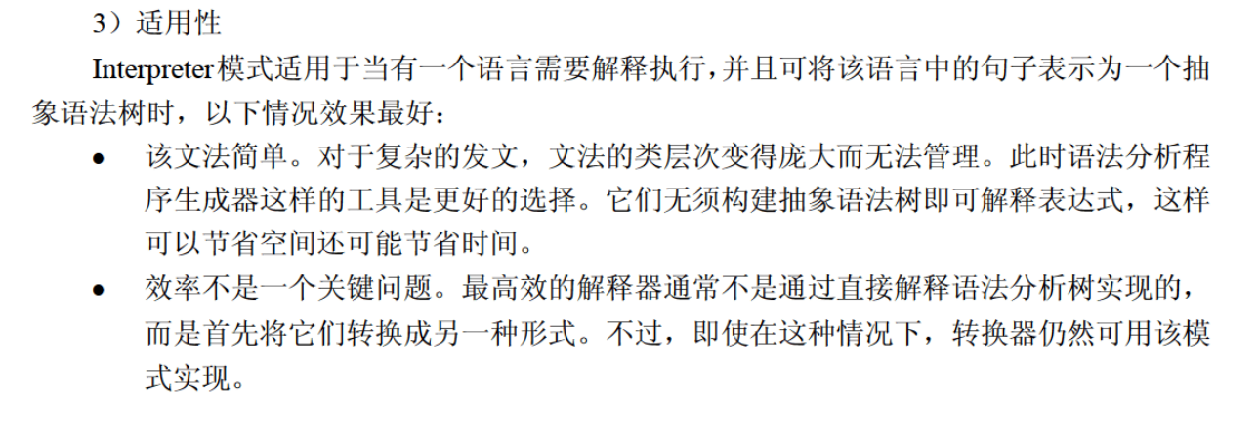

1. **迭代器（Iterator)**

提供一种方法顺序访问一个聚合对象中的各个元素，且不需要暴露该对象的内部表示。

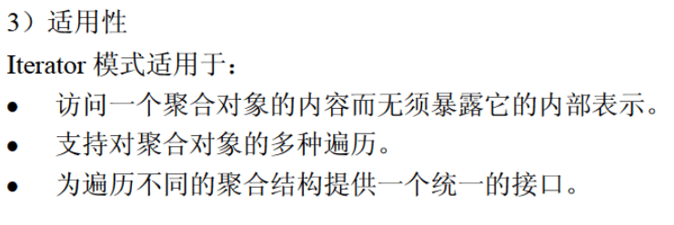

1. **中介者（Mediator）**

用一个中介对象来封装一系列的对象交互。中介者使各对象不需要显示地相互引用，从而耦合松散，而且可以独立改变它们之间的交互。

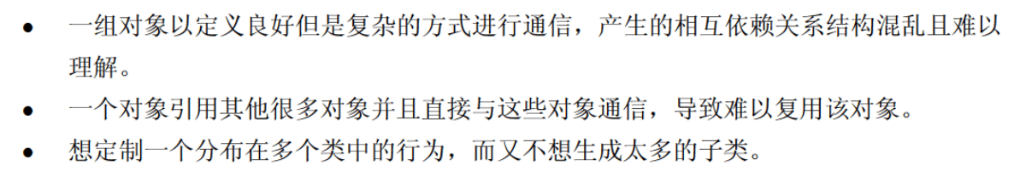

1. **备忘录（Memento）**

在不破坏封装性的前提下，捕获一个对象的内部状态，并在对象之外保存这个状态。这样以后就可以将对象恢复到原先保存的状态。

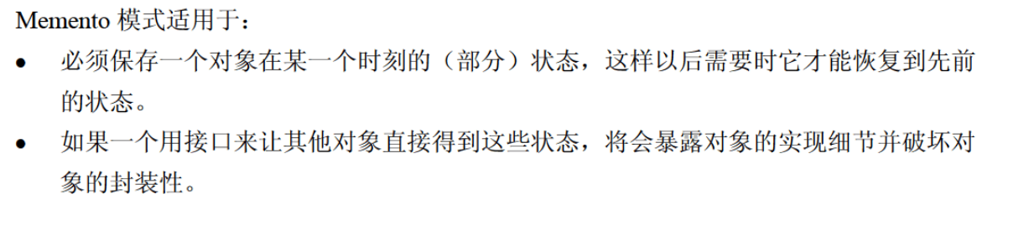

1. **观察者（Observer）**

定义对象间的一种一对多的依赖关系，当一个对象的状态发生改变时，所有依赖于它的对象都得到通知并被自动更新。

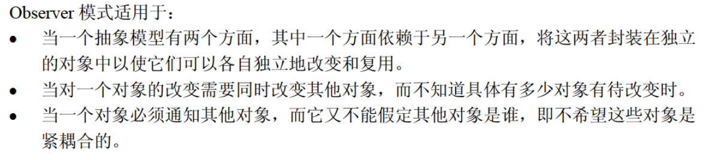

1. 状态（State）

允许一个对象在其内部状态改变时改变它的行为。

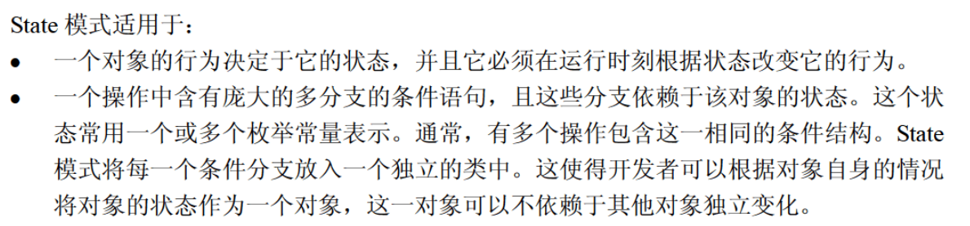

1. **策略（Strategy）**

定义一系列的算法，把它们一个个封装起来，并且使它们可以相互替换，使得算法可以独立于使用他们的客户而变化。

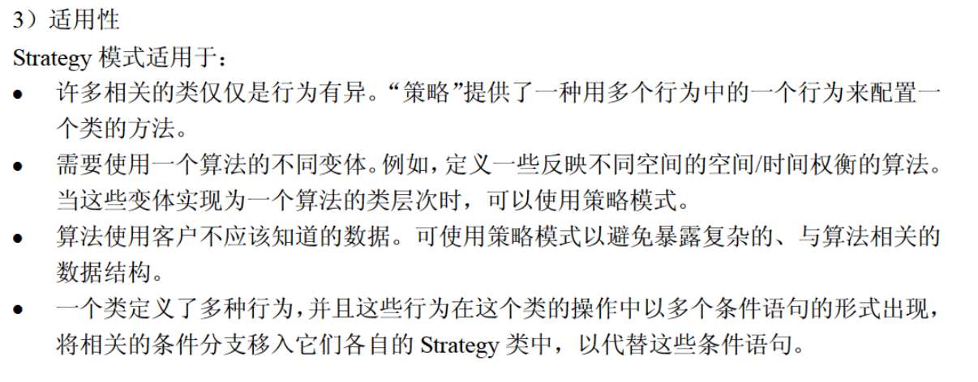

1. **模板方法（Template Method）**

定义一个操作中的算法骨架，而将一些步骤延迟到子类中。使得子类可以不改变一个算法的结构既可以重定义该算法的某些特定步骤。

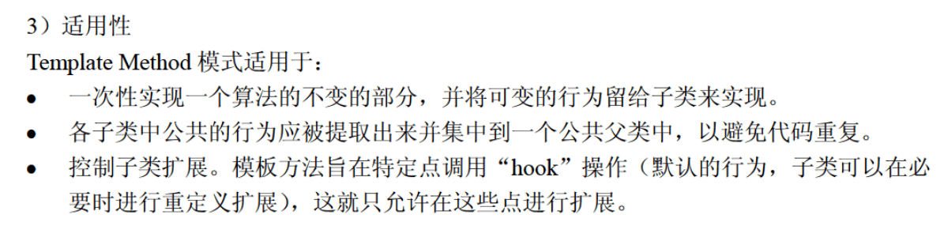

1. **访问者（Visitor）**

表示一个作用于某对象结构中的各元素的操作。允许在不改变类的前提下，定义作用于这些元素的新操作。

